Nhận xét chung:

* Các nhóm đều giải quyết được bài toán đã yêu cầu: Tìm được dãy con liên tiếp có tổng lớn nhất từ mảng đã cho ban đầu.
* Thời gian hoàn thành bài tập được giao:
* Hoàn thành tốt: 1, 2, 3, 4, 7, 8, 9, 10, 11, 12, 13, 14, 15
* Chưa hoàn thành: 6
* Phương pháp giải quyết:
* Divide and Conquer: 1, 3, 4, 7, 9, 12
* Kadane’ s Algorithm: 2, 8, 10,11,14,13
* Cách đặc biệt: 15

**Divide and Conquer:**

NHÓM 1

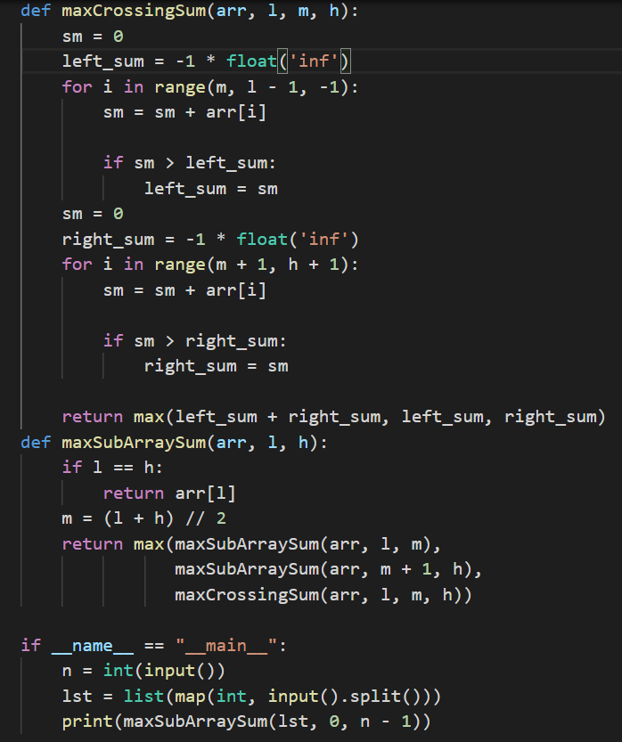

NHÓM 4

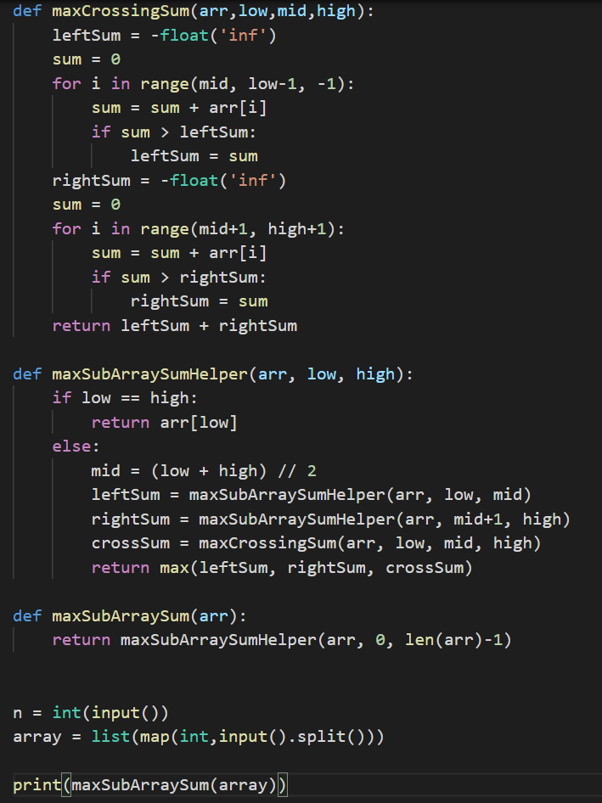

NHÓM 3

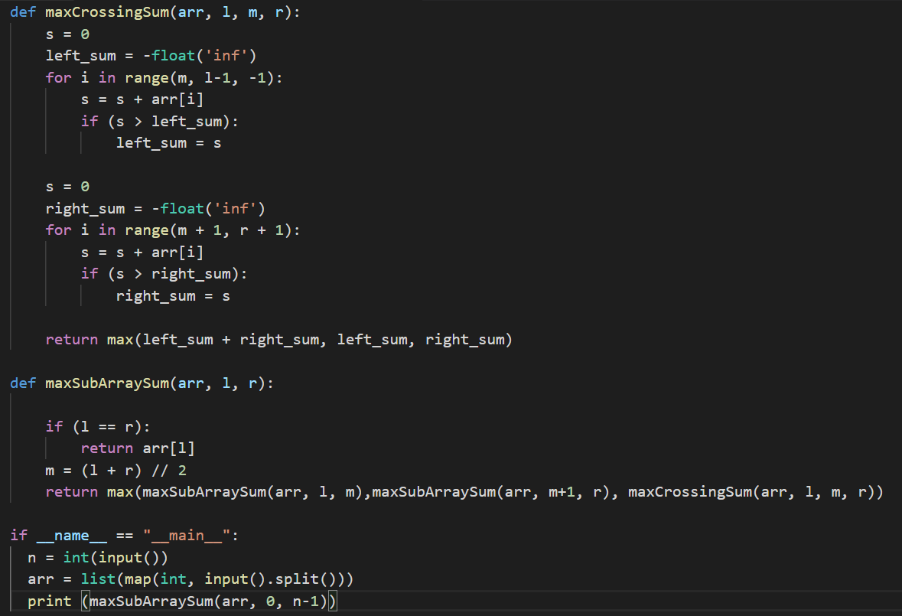

NHÓM 9

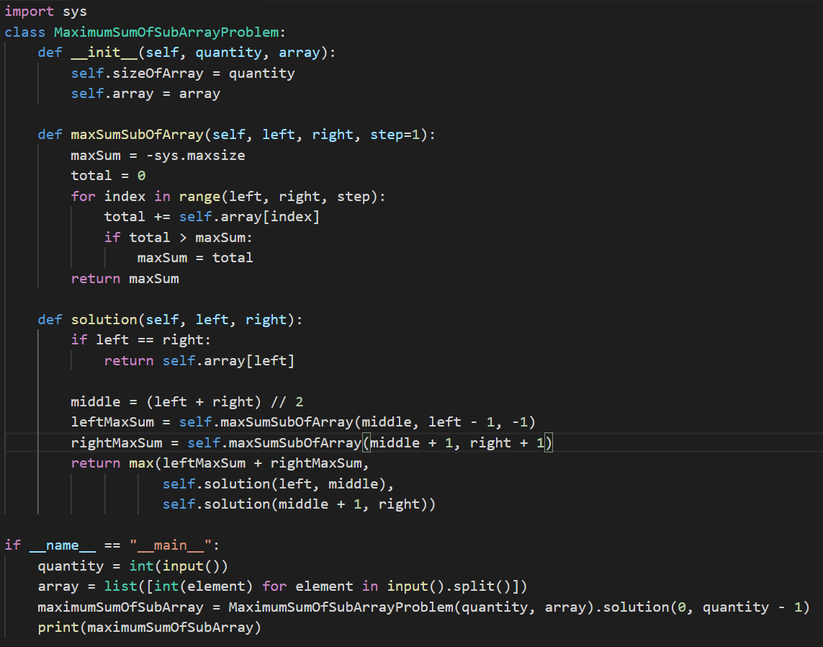

NHÓM 12

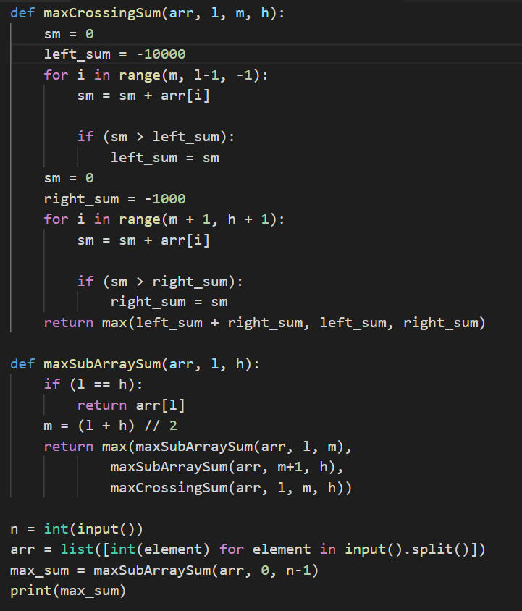

NHÓM 7

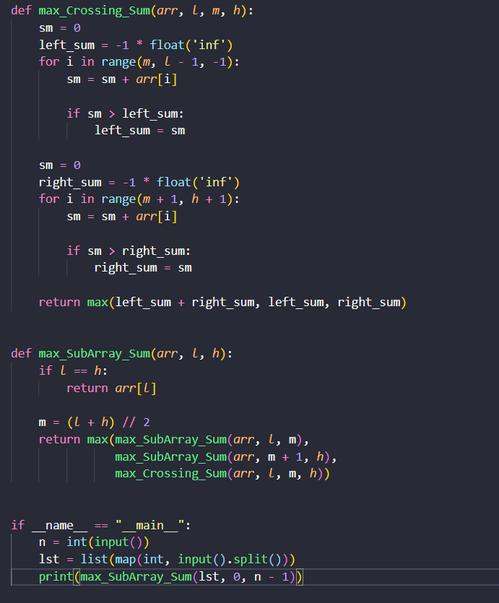

**Kadane’s Algorithm:**

NHÓM 11

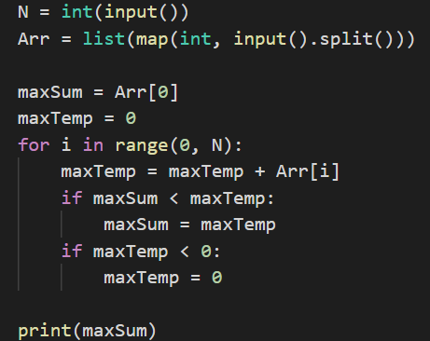

NHÓM 14

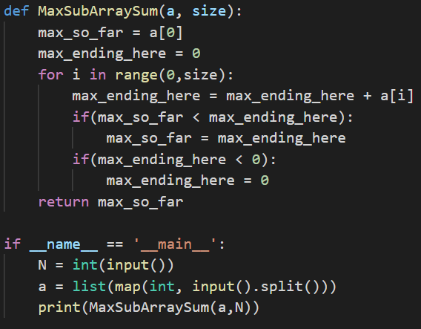

NHÓM 2

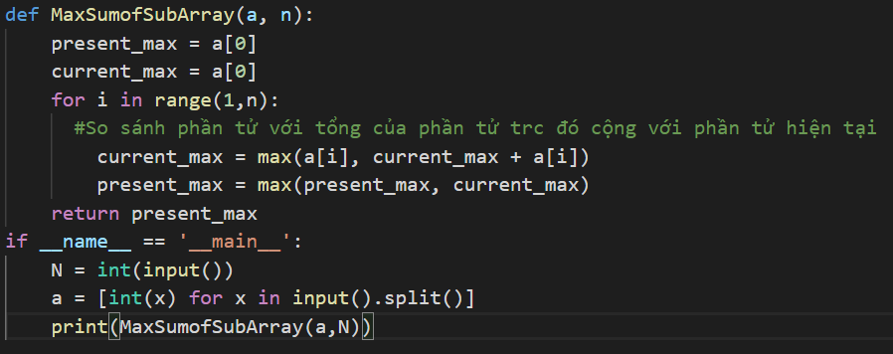

NHÓM 13

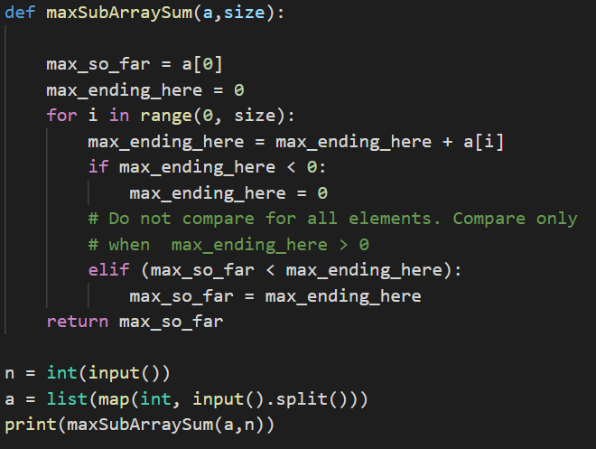

NHÓM 8

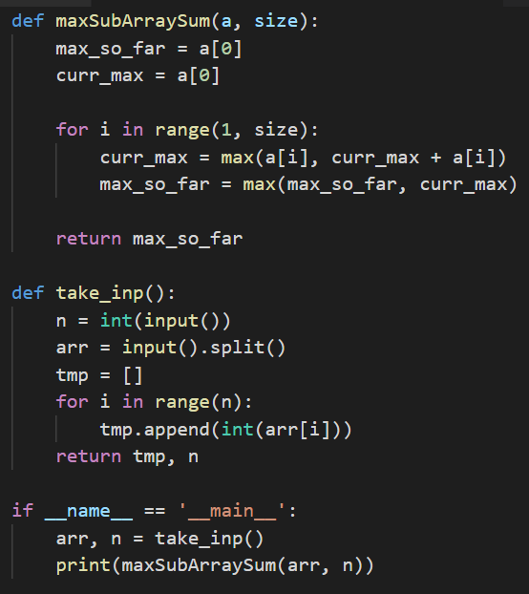

NHÓM 10

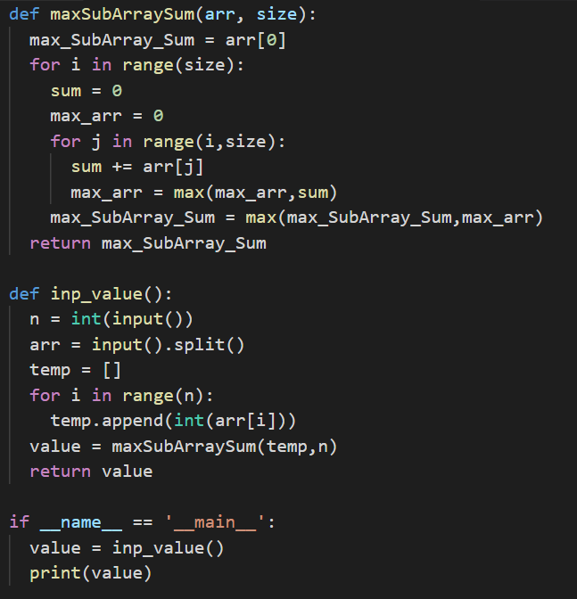

NHÓM 15

